24.03.2020 Езв-92
Урок української літератури. Тема: Проза І. Франка. Жіноча доля в новелі І. Франка “Сойчине крило”.
Інструкція до вивчення теми уроку
- Ознайомтеся з теоретичним матеріалом уроку.
- Запишіть основні положення до зошита.
- Прочитайте скорочено новелу «Сойчине крило». https://ukrlit.net/short2014/260.html
- Виконайте тести для самоперевірки.

Теоретичний матеріал до уроку
Іван Франко. Новела «Сойчине крило»
Тема: змальована жіноча доля в новітній інтерпретації. Головна героїня, Марія, дуже помилилася в своєму виборі, і це призвело до страшних моральних і фізичних страждань. Тому вона згадує своє перше кохання, хапається «за нього хоч у листі, як за рятівну соломинку». Герой-адресат уособлює боротьбу між байдужим, відстороненим «естетом» до «живого чоловіка» з почуттями та емоціями.
Головна ідея – це утвердження думки про цілющу силу кохання, про повернення людини до своєї сутності.
Ідея: кохання — це високе, облагороджуюче почуття, «робота душі»: не можна жити лише емоціями , на першому місці в стосунках між людьми повинна бути відповідальність за власні вчинки, гуманність. Тільки втрачаючи, людина розуміє цінність втраченого ;
возвеличення кохання як найвищого почуття, засудження помилок, за які доводиться розплачуватися.
Проблематика: взаємовідносини в суспільстві, людського буття загалом ; проблема співіснування двох індивідуальностей, стосунки між людьми.
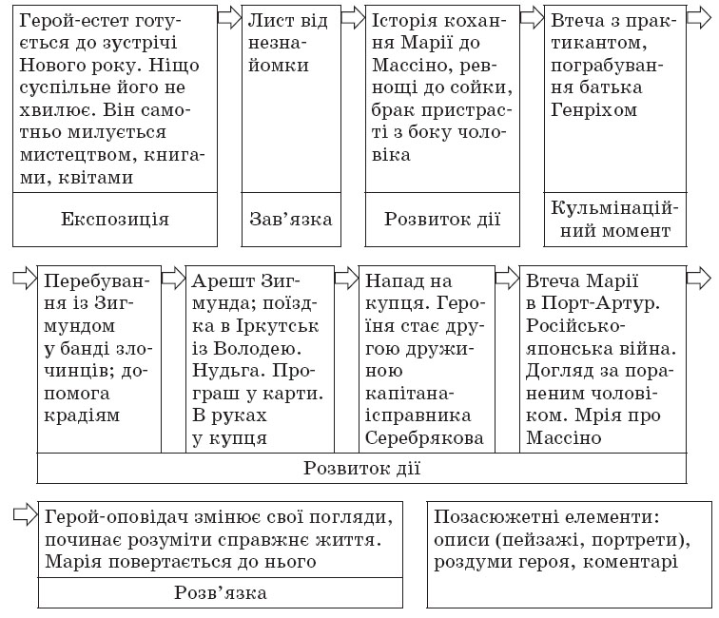
Сюжет:

Символіка: Образ сойки – символ самої героїні, символ волі, свободи. — Перкальова червона сукня з круглими цятками – символ вірності — Подвійне сонце – подвійне життя, одне у побуті, інше – в душі. — Дзвінок – тривога, очікування чогось.
Коментар: В основу новели покладено історію кохання двох споріднених душ, двох палких сердець, які постраждали через особисту нерозважливість. Дія відбувається проти Нового року в кімнаті головного персонажа протягом кількох годин, утім, сюжет охоплює все життя героя і розкриває події трьохрічної давності. Новела має підзаголовок «Із записок відлюдька». Це щоденник головного героя, у структуру якого вплетено лист-сповідь молодої жінки про свою драматичну долю, що надає розповіді ще більшого психологічного напруження. Уперше в українській прозі Іван Франко вводить прийом розлогого листа, який є і жанровим компонентом твору, і детальною розповіддю про взаємини закоханої пари Хоми – Массіно і Манюсі, про життєві пригоди героїні у пошуках щастя. Так автор намічає лінію фатальної жінки. Сюжет твору як у романтичній мелодрамі. Після втечі коханої герой-адресат занурився в егоїстичне самозакохане життя, улаштувавши ніби втечу від самого себе. Так само тікає від себе і Манюся – від свого справжнього кохання, з тихого лісу у вир злочинницького світу. Обидві сюжетні лінії тісно переплітаються, доповнюючи одна одну. Це ніби діалог двох мучених душ, як і наприкінці твору повертаються до себе, до людей, до нового життя у «вірі, надії, любові».
Для зацікавлених: скориставшись кодом, прослухайте аудіо-версію новели «Сойчине крило»

Тести для самоперевірки
(на вибір одного із варіантів)
1 варіант. Виконайте он-лайн тести, перейшовши за посиланням
https://naurok.com.ua/test/start/19295
2 варіант. Виконайте тести.

Тестові завдання за темою «Сойчине крило»
(кожна правильна відповідь – 1 бал)
1. Які роковини свого життя відмічає герой новели?
а) 30-і; б) 35-і; в) 40-і; г) 45-і
2. Лист із Порт-Артура Хома назвав…
а) новорічним; б) останнім; в) вітальним; г) фатальним
3. У листі з Порт-Артура було для Хоми надіслано…
а) фото; б) сойчине крило; в) засушені квіти; г) хусточка вишивана
4. Лист був датований місяцем...
а) серпнем; б) вереснем; в) жовтнем; г) листопадом;
5. “Іноді досить одного слова, щоб убити чоловіка, щоб навіки або на довгі літа зробити його нещасливим!” – ці слова належать...
а) Хомі; б) Зігмунту; в) Никанорові Свєтлову; г) капітану Серебрякову; ґ) Генрисю
6. В останні хвилини перед розлученням з лісу чуються моторошні згуки, “Мов якийсь демон глузує з людської віри, з людського сподівання. І з людської любові...” - це так Маню і Массіно злякала...
а) вовчиця; б) сова; в) сойка; г) ворона
7. Коли молоді їли засмажену сойку, Марія “тоді вже знала, що їм не бути в парі, що та сойка – то їхня... ”
а) спільниця; б) звідниця; в) розлучниця; г) розрадниця
8. Укажіть, як правильно закінчувався лист із Порт-Артура:
а) Ще раз прощай! До побачення. Твоя Сойка.
б) Ще раз прощай! Твоя Сойка.
в) До побачення. Твоя Сойка.
г) Ще раз прощай! До побачення. Цілую. Твоя Сойка.
9. Массіно роздуми Марії у листі про крило сойки назвав “сентиментальністю і ... “
а) бреднею; б) брехнею; в) пустим звуком; г) пустомельщиною
10. Марія, як любляча жінка, написала Массіно, що він був у її житті...
а) “палким сонцем”;
б) “срібним місяцем”;
в) “палкою любов’ю”;
г) “дорогою людиною”
11. “...Був для мене дуже добрий. Проте грубість його натури і неотесаність його поведінки збуджувала в мені обридження, тим більше, чим більше він силкувався надати їй вигляд цивілізованих манер” – так Марія писала про…
а) Зиґмунта;
б) капітана-ісправника Серебрякова;
в) Никанора Ферапонтовича Свєтлова;
г) ватажка Сашка
12. Установіть співвідносність між словами і їх авторами:
1) Массіно
2) Марія
3) Зиґмунт
4) Никанор Ферапонтович
а) “Ми... такі доброчинці людськості, що вменшуємо багатим людям клопоту”.
б) “Щастя – се факт, який не потребує доказу. Я щасливий”.
в) “Ми ще тут (у Сибіру), богу дякувати, живемо в страсі божім і в послусі і маємо способи уговкувати непокірних”.
г) “Не варт я тебе! Одного пальчика твого не варт. Наплюй на мене! Відвернися від мене! Я не твій, а ти не моя”.
ґ) “Не я покинула тебе, а ти не зумів удержати мене”.

